Одеський НАВЧАЛЬНО-ВИХОВНИЙ КОМПЛЕКС
«Гімназія №7-СПЕЦІАЛІЗОВАНА школа і СТУПЕНЯ
з поглибленим вивченням англійської мови»
Одеської міської ради

Інтерактивне міні-заняття
з англійської мови
«Казкова подорож до країни
англійської мови»

До дня відкритих дверей
для батьків майбутніх першокласників

Костюк І.Ю.,
вчитель першої категорії
Предметні компетентності майстер-класу:
-введення та оволодіння новою лексикою;
-розвиток мотивації її вживання на основі метода візуалізації через ігри та імітацію у комунікативних ситуаціях. Громадянська компетентність:
-робота в парах та групах, співпраця з іншими на результат.
Здоров'язберігаючі компетентності:
-рухливі ігри (пантоміма),
-фізкультхвилинка.
Соціальна компетентність:
-усвідомлення важливості знань про культуру України.

Хід заходу
І. Організаційний момент. Повідомлення мети заходу. Вступ.

Ведучий: Ми запросили Вас на майстер-клас вчителів англійської мови початкової школи кафедри іноземних мов, щоб показати як ми знайомимо дітей з новою лексикою і вчимо їх запам’ятовувати слова, які види роботи ми для цього використовуємо.
По Україні впевнено крокує Нова Українська Школа. І діти, які йдуть до школи зовсім інші. Вони відрізняються від нас з вами. Психологи називають їх «поколінням Альфа». Вони не розуміють слово «ні», їх треба переконувати, з ними треба домовлятися. Раніше дітей називали «чомучки», тому що вони постійно запитували «Чому? Чому сонечко жовте? Чому трава зелена?» А зараз діти запитують «Навіщо? Для чого?» Тому для того, щоб вчилися, їх треба зацікавити, з мотивувати. Ще в своїй роботі ми враховуємо те, що діти по-різному сприймають інформацію. Хтось краще запам’ятовує побачене (образ) - це візуали, хтось краще сприймає почуте - це аудіали, хтось розуміє через дотик – кинестетики, а є діти, які поєднують в собі різні психотипи людини,- мікси.
В нашій гімназії значна увага приділяється постанові вимови англійських звуків. Дуже важливо навчити дітей правильно вимовляти звуки, слова. І почнемо ми з вами з казки.
ІІ. Фонетична казка.

Жили-були братик та сестричка, яких звали Іванко та Марійка. Вони сумували, тому що не вміли вимовляти англійські звуки, але дуже хотіли цьому навчитися. Одного разу вирушили вони в країну англійської мови Великобританію. По дорозі зустріли вони фею. Дітки їй дуже сподобалися, і вона вирішила їм допомогти.
Змахнула вона паличкою, та опинилися вони в чарівному лісі.
-Тут живуть багато звуків. Слухайте уважно та повторюйте!-
крикнула вона, відлітаючи.
Зненацька налетів сильний , але теплий вітер: [u-u-u]. Діти повторювали за ним.
Пішов дощик, краплі якого стукали: [b-b-b].
Вибіг собака та загарчав: [r-r-r].
Після дощику з’явилося яскраве сонечко. І діточкам стало так добре і затишно на душі. Взявшись за руки, вони йшли по гарному зеленому лісі та під ногами в них шаруділи листя, гілочки та шишки:[ ʃ -ʃ -ʃ ].
На гілочках дерев заспівали пташки: [vi-vi-vi]. Вони так заслухалися пташок, що не побачили змії, яка виповзла їм назустріч. В неї зламався передній зуб, і вона змогла тільки засичати: [θ -θ -θ ]. Але вони її не злякалися й пішли далі. В них все виходило, їх язички самі підстрибнули вгору: [t-t-t].
Ще багато цікавого почули і побачили діти в чарівному лісі, але головне – навчилися вимовляти англійські звуки.

ІІІ. Основна частина заходу.
- «Мозковий штурм». Не знаючи слів, діти здогадуються і з’єднують малюнок з словом. Звіряють з відповідями на екрані.
Match. (З’єднайте)
1) 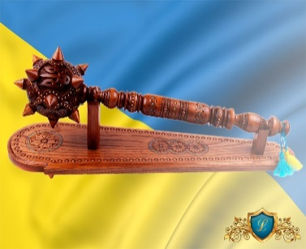 а) wreath
2)  б) vyshyvanka
3) 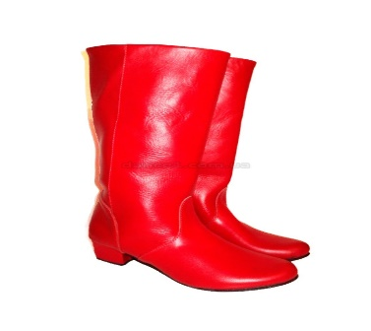 в) sucker
4) 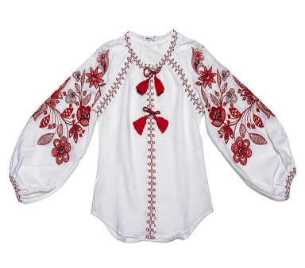 г) boots
5)  д) bulova
2) Введення лексики. Для кращого запам’ятовування слів вчитель
повторює кожне слово 3 рази. Коли вчитель вперше вимовляє
слово, діти бачать образ, малюнок. Вдруге, діти вже бачать образ
та чують слово. Втретє, їх мовний апарат готовий вимовити
слово, і вони вимовляють його.

bulova vyshyvanka

 wreath sucker

boots

3) Гра «What is missing? »
На екрані з’являються ті ж самі малюнки, але одного не вистачає.
Діти повинні здогадатися, який малюнок зник. Наприклад,

wreath boots bulova sucker
Вчитель запитує: What is missing?
Діти відповідають: It’s a vyshyvanka.

4) Фізкультхвилинка з повторенням вивченої лексики під музичний супровід опери Миколи Лисенка за однойменною п’єсою Івана Котляревського «Наталка Полтавка».

5) Складання пазлів. Діти в групах складають пазли. Потім показують пантоміму іншій групі. Ті повинні здогадатися, який малюнок вони склали. Наприклад,

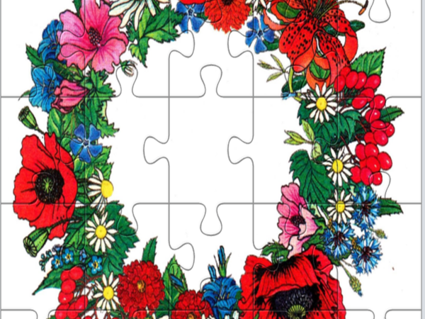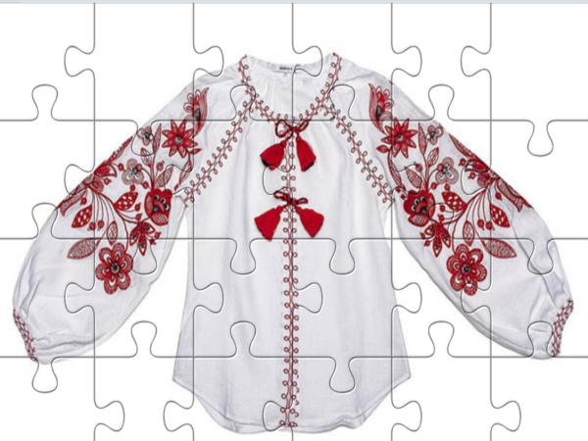

6) Відгадування загадок. Підбір малюнків до загадок.
Guess and stick the pictures.
а) Мама вишила мені
Квітами сорочку.
Квіти гарні, весняні:
-На вдягай, синочку!
__________________
б) Ой цвіте на Україні красне літо,
Ой збирають чорнобриві в гаю квіти,
В’яжуть стрічку й квіточку в стіжок,
Щоб до танцю вбратись в оберіг-……..
__________________
в) За розміром, як у Котигорошка голова,
В бою відважно маше ………
__________________
г) Ні краватка, ані кожушок,
Ні комірець, ні фартушок,
Талію обіймає та кличе у танок
Наш український ………….
__________________
д) Одяг ми для ваших ніг,
З вами ми і в дощ, і в сніг.
________________
7) «Вдягни ляльку». Діти в групах підбирають одяг для паперової
ляльки, за допомогою клею вдягають і називають речі, які вико-
ристали. Наприклад, She is wearing a sucker, a wreath, a vyshyvanka,
boots. He is wearing a sucker, a vyshyvanka, boots.

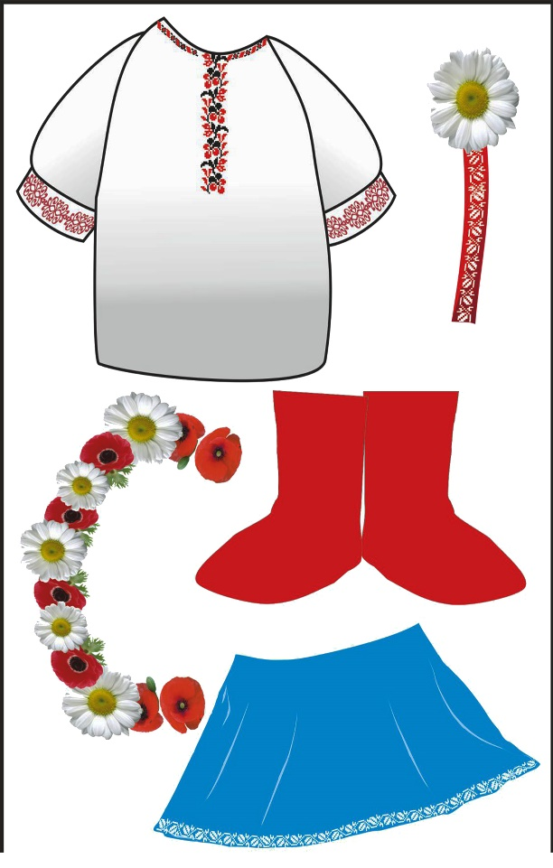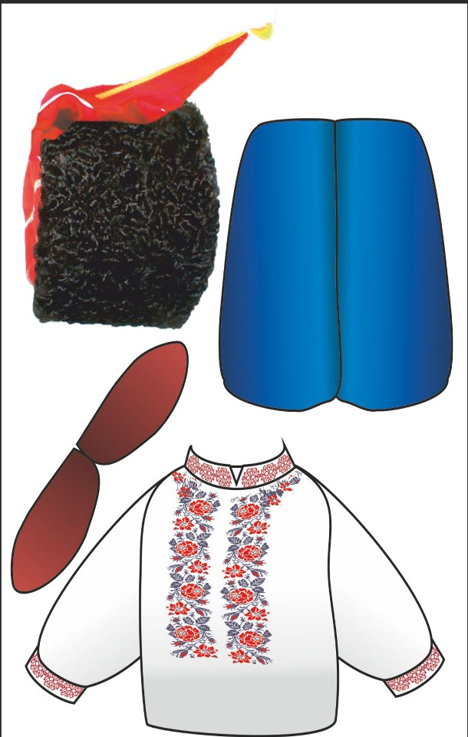

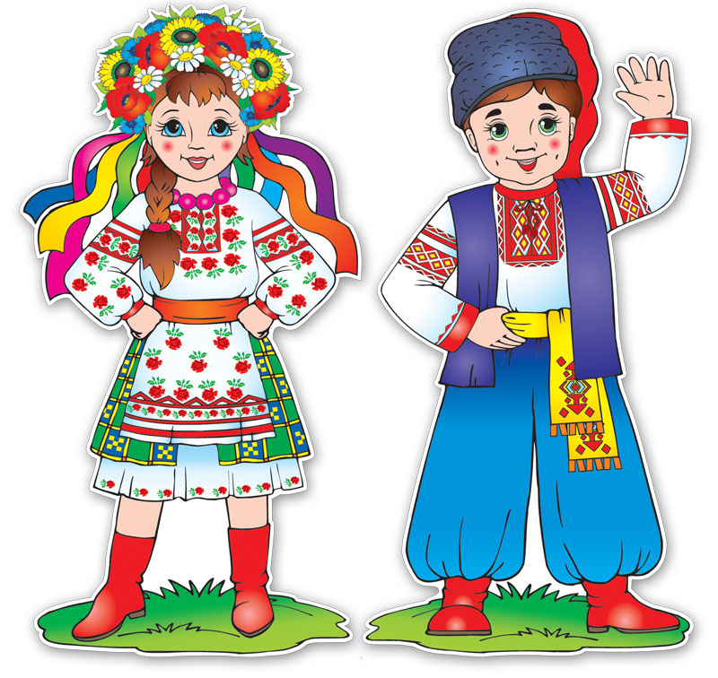
IV. Підсумок заходу. Рефлексія.

